ผลการดำเนินงานมาตรการสื่อสารภาพลักษณ์การให้บริการของสำนักงานเขต กรุงเทพมหานคร

1. ปรับปรุงและสื่อสารสภาพแวดล้อมและจุดให้บริการให้เป็นมิตรและเข้าถึงง่าย
- จัดสภาพแวดล้อมภายในสำนักงานและบริเวณจุดให้บริการให้สะอาด เป็นระเบียบ มีความสะดวกสบาย
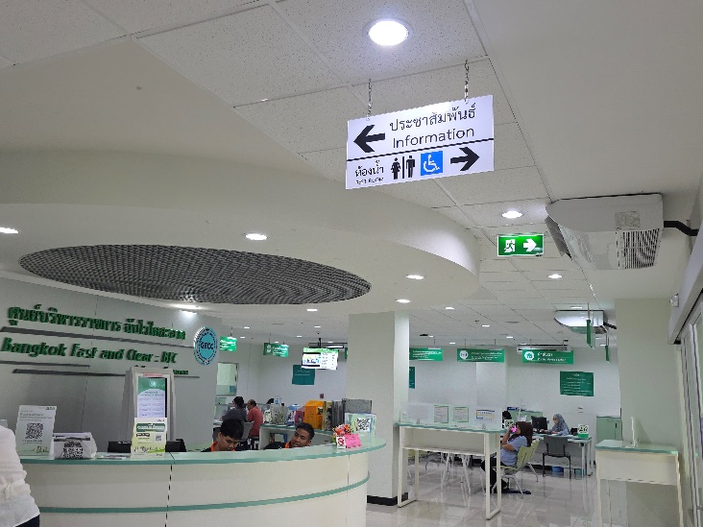

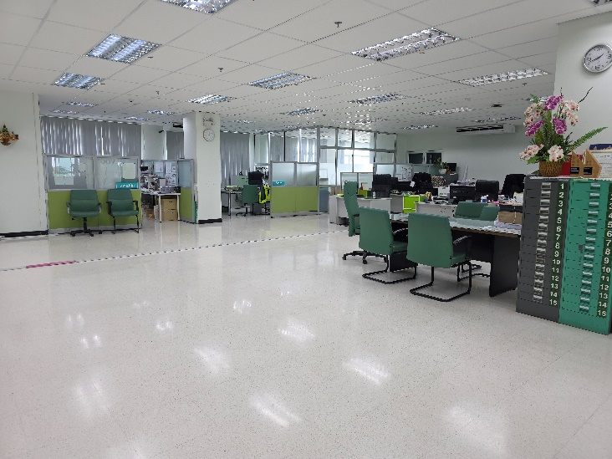

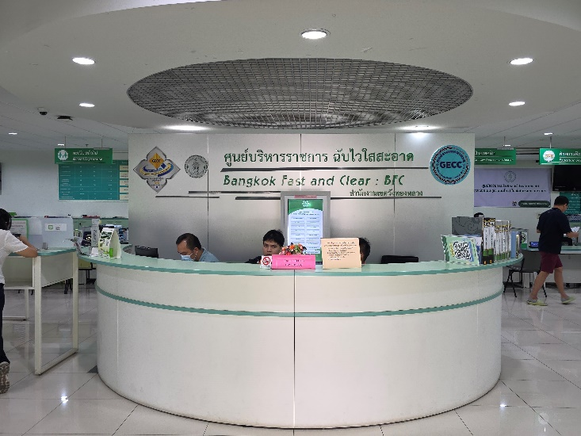

- จัดทำและแสดงป้ายต้อนรับ แผนผังบริเวณ และข้อมูลบริการพื้นฐานที่จำเป็น ณ จุดเข้าถึงหลักของสำนักงานและบริเวณจุดบริการต่างๆ
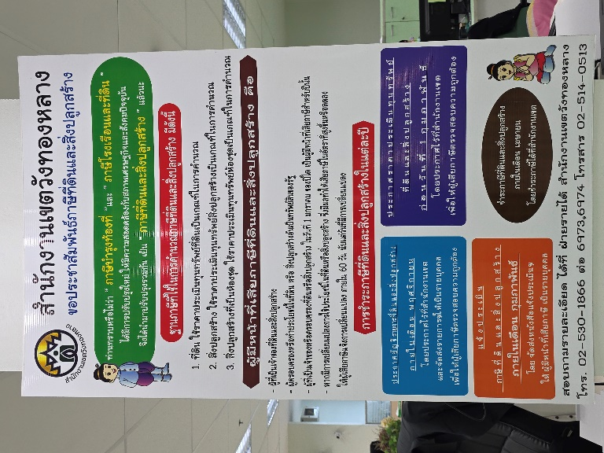
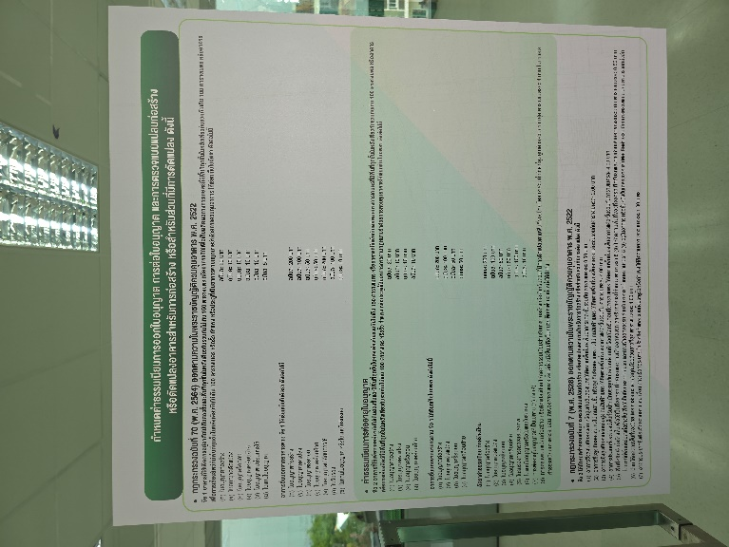

2. พัฒนาและสื่อสารมาตรฐานการให้บริการที่ชัดเจน
- กำหนดมาตรฐานระยะเวลาในการให้บริการสำหรับงานบริการต่างๆ อัตราภาษี ค่าธรรมเนียมการรับบริการ และจัดทำและเผยแพร่คู่มือประชาชน ให้รับทรายโดยทั่วกัน
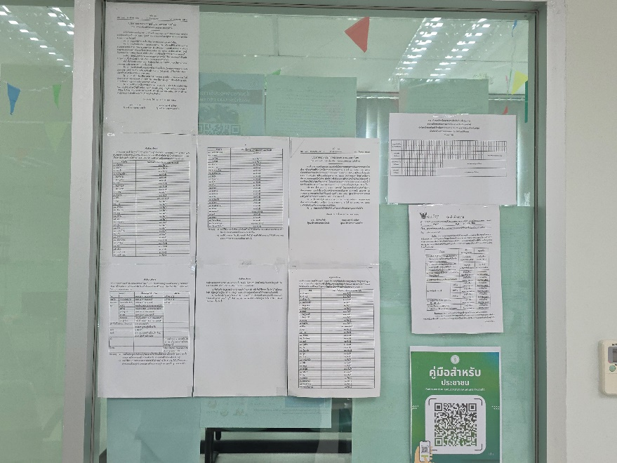
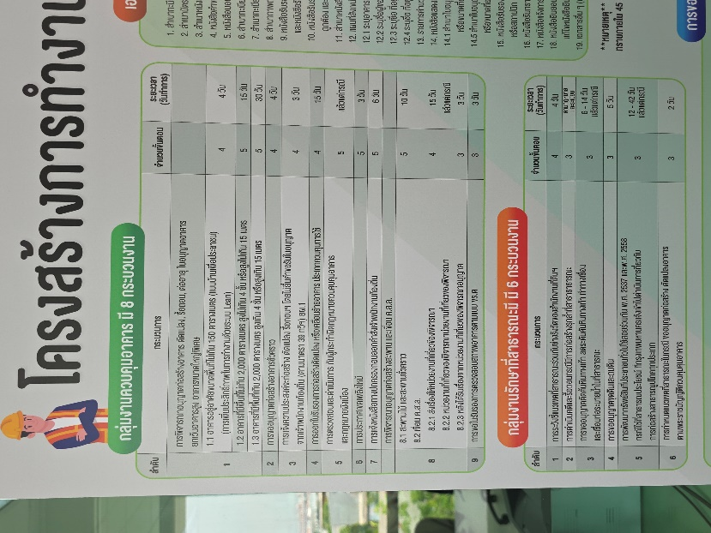

3. ส่งเสริมและสื่อสารทัศนคติและพฤติกรรมด้านบริการของเจ้าหน้าที่
- ผู้อำนวยการเขตวังทองหลางได้กล่าวเน้นย้ำเรื่องการบริการ ให้เจ้าหน้าที่ทุกคนบริการอย่างมี จิตสำนึกด้าน "Service Mind" การให้บริการด้วยความเต็มใจ ยิ้มแย้ม เป็นมิตร และช่วยเหลือประชาชนอย่างเต็มที่ภายใต้กรอบระเบียบ ให้ตระหนักถึงหน้าที่ของข้าราชการที่ดี
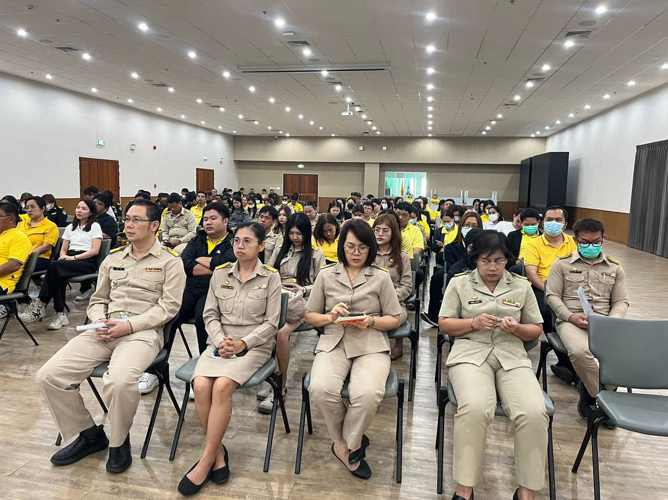
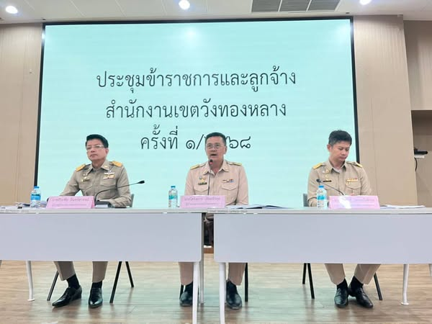

- ให้เจ้าหน้าที่บริการแต่งกายอย่างสุภาพเรียบร้อย เพื่อสร้างความน่าเชื่อถือการให้บริการ
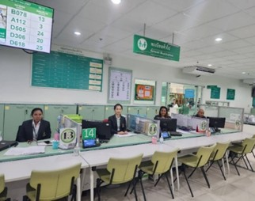
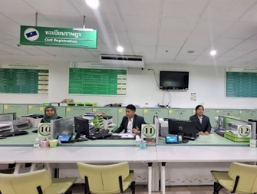

4. ใช้ประโยชน์จากเทคโนโลยีและช่องทางออนไลน์ในการสื่อสารและพัฒนาบริการ
- ได้มีการปรับปรุงข้อมูลสื่อสังคมออนไลน์ของสำนักงานเขตอย่างสม่ำเสมอ เพื่อให้ประชาชนรับทราบข่าวสารของทางราชการอย่างเป็นปัจจุบัน รวมถึงสร้างความเชื่อมั่นให้ประชาชนว่าหากติดต่อผ่านทางช่องทางดังกล่าว จะได้รับการตอบกลับ
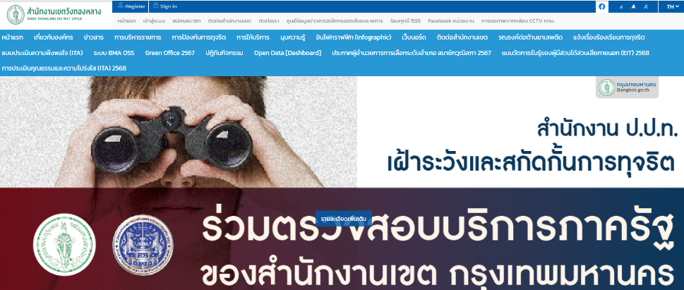

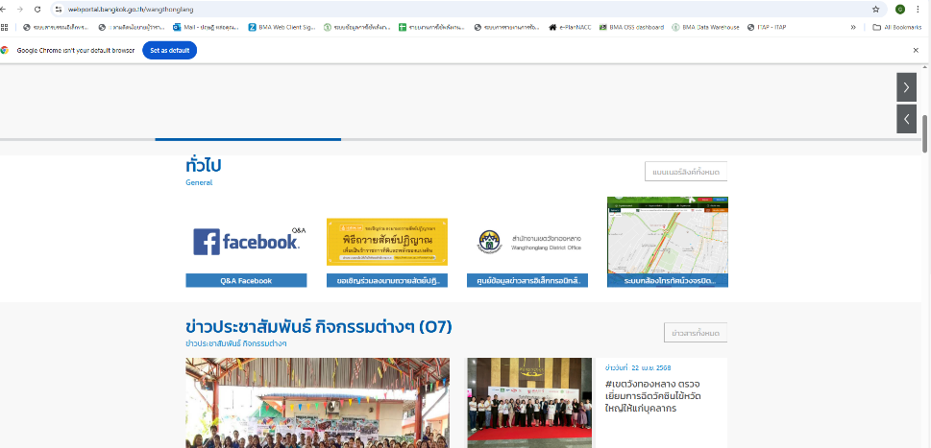

.

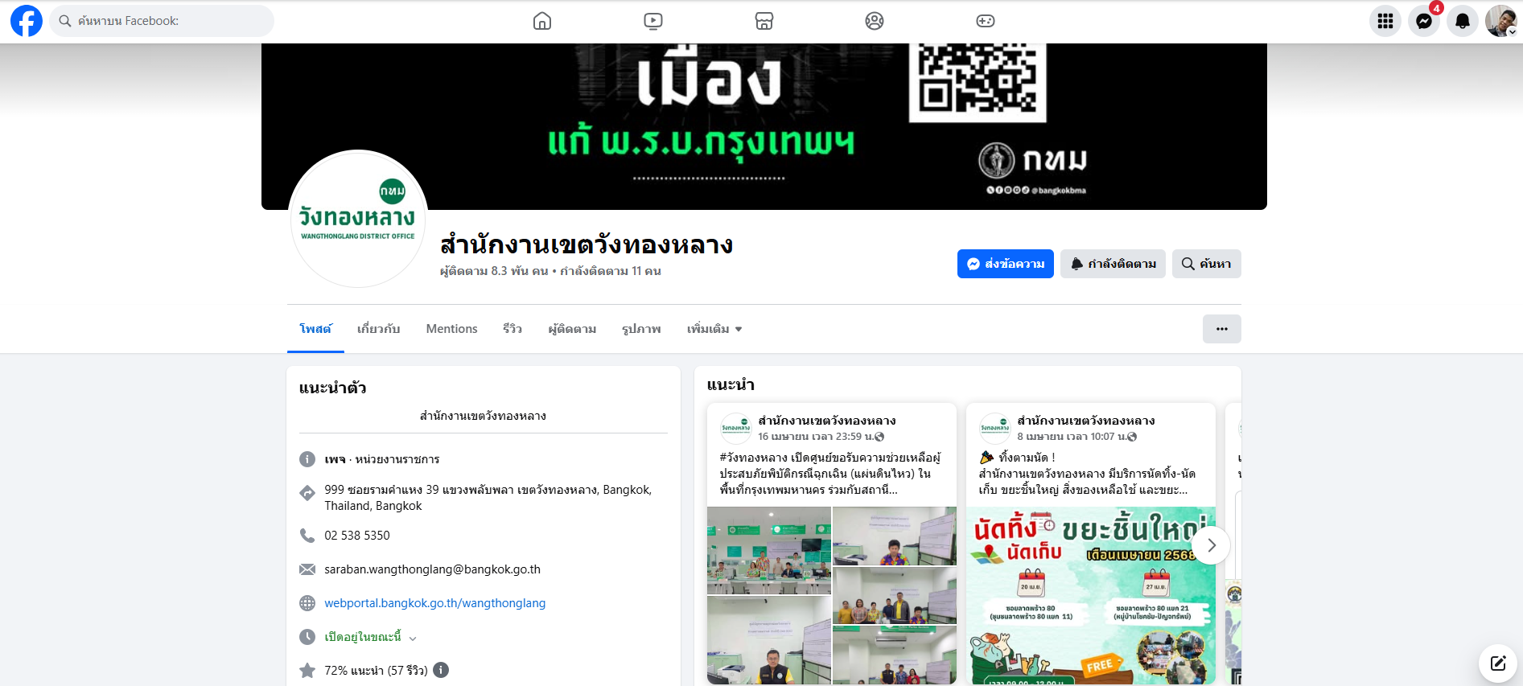
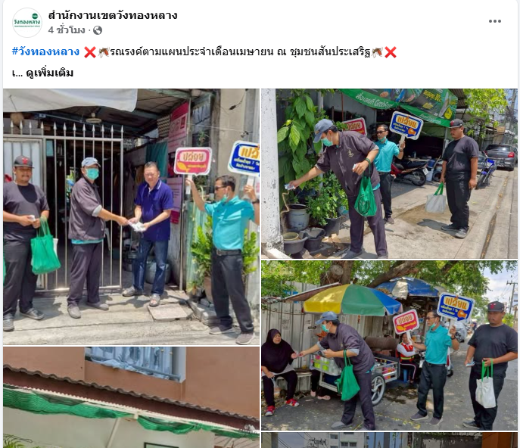
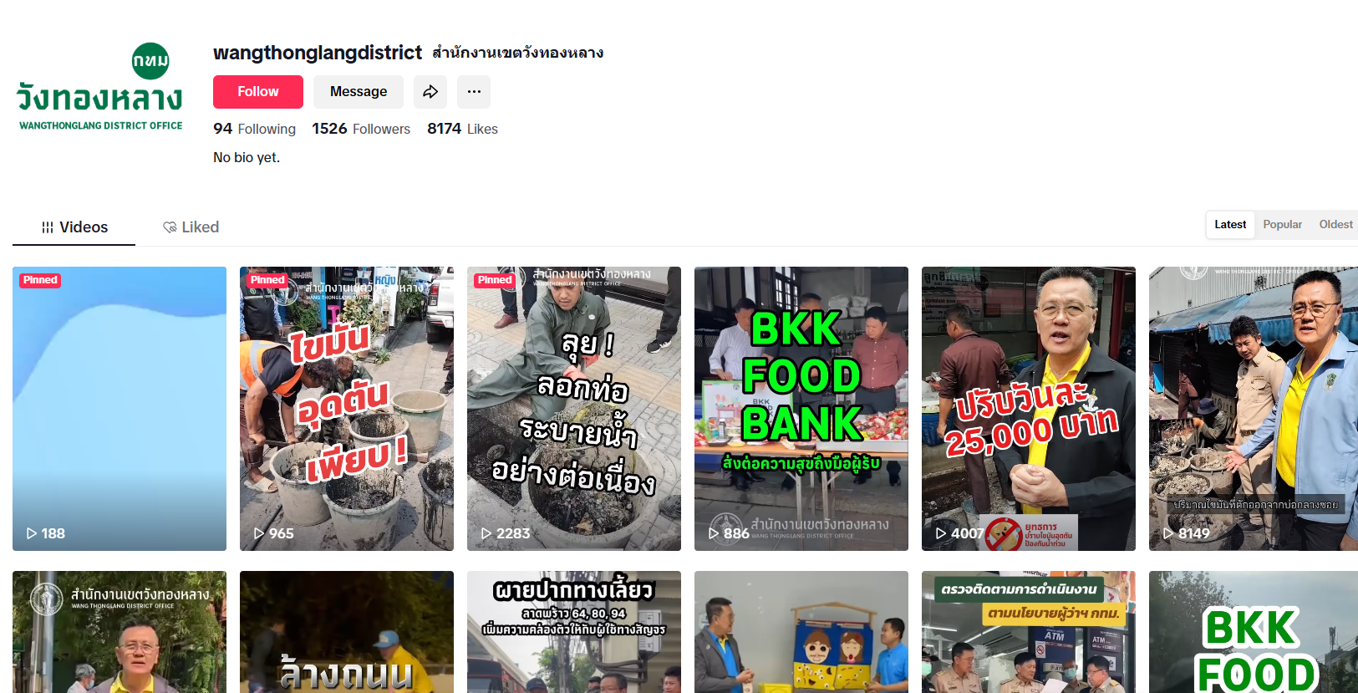
5. สื่อสารความมุ่งมั่นด้านความโปร่งใสและธรรมาภิบาลอย่างเปิดเผย
- ได้มีการเผยแพร่นโยบาย No Gift Policy ของหน่วยงาน ณ จุดบริการ เพื่อสร้างความมั่นใจในการรับบริการของประชาชน เพราะจะสังเกตเห็นได้ง่าย รวมถึงเผยแพร่ผ่านทางเว็บไซต์ของสำนักงานเขต
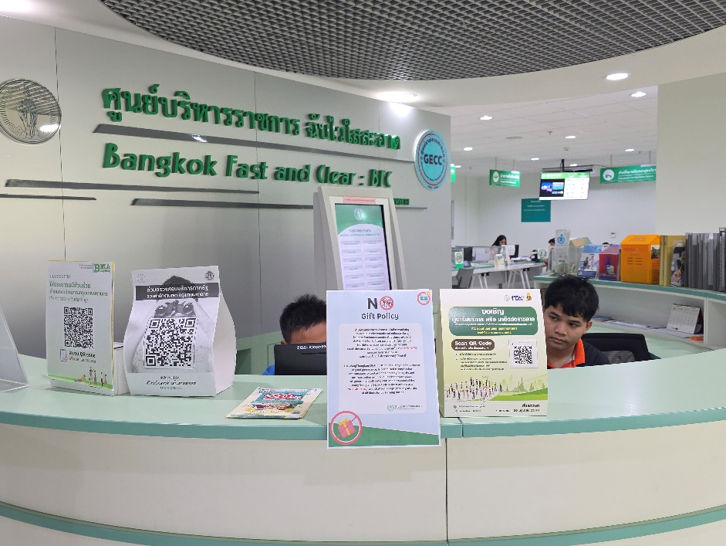
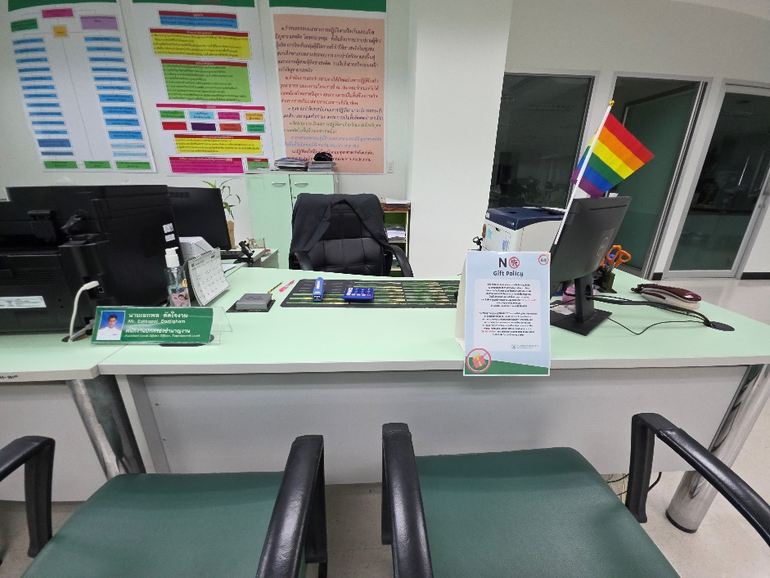

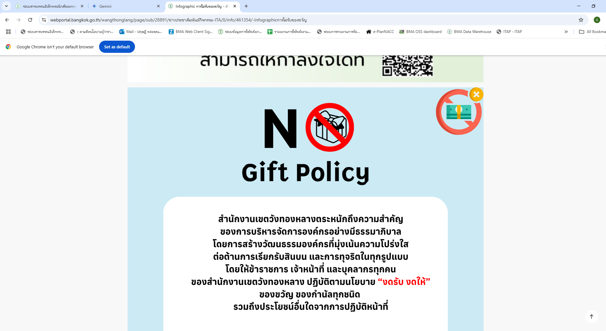

- จัดทำช่องทางการรับเรื่องร้องเรียนการทุจริตหรือการรับสินบนของเจ้าหน้าที่ หากเคยถูก
เจ้าหน้าที่เรียกรับสินบนเพื่อแลกกับการให้บริการ
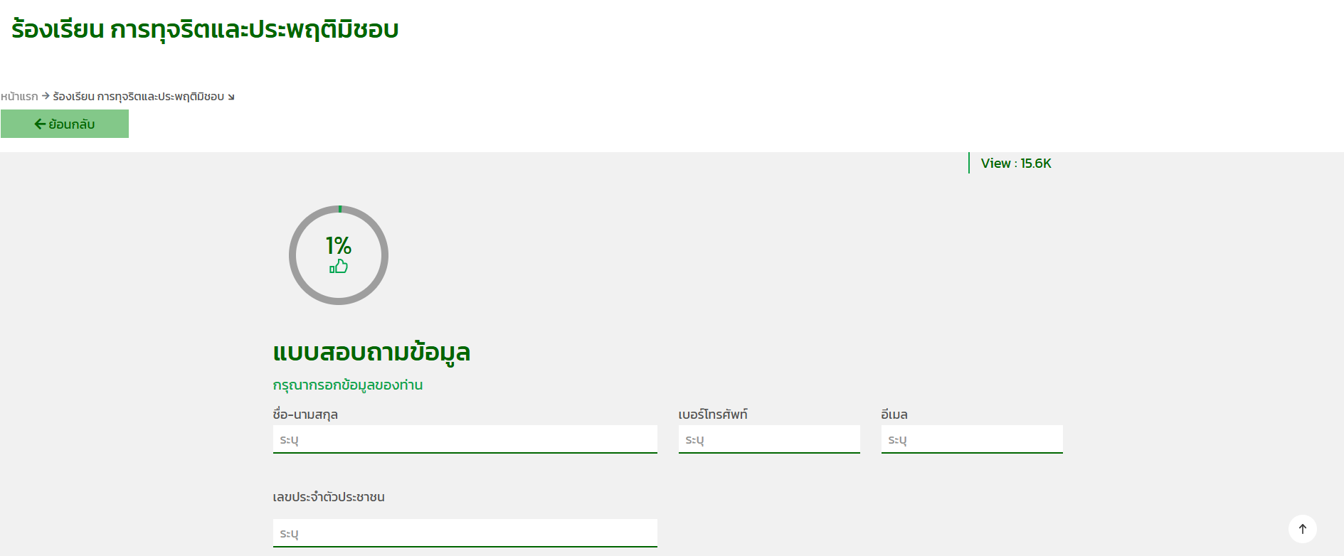

6. เปิดช่องทางการรับฟังความคิดเห็น ข้อเสนอแนะ และข้อร้องเรียนอย่างเป็นระบบและสื่อสารการตอบสนอง
- จัดทำช่องทางการรับฟังความคิดเห็นการให้บริการในช่องทางที่สะดวก และง่ายต่อการแสดงความคิดเห็น และมีการสื่อสารให้ประชาชนทราบว่ามีจะมีการเปิดรับฟังความคิดเห็นเมื่อใด และมีการจัดทำสรุปผลการประเมินความพึงพอใจ เพื่อนำไปปรับปรุงการให้บริการ
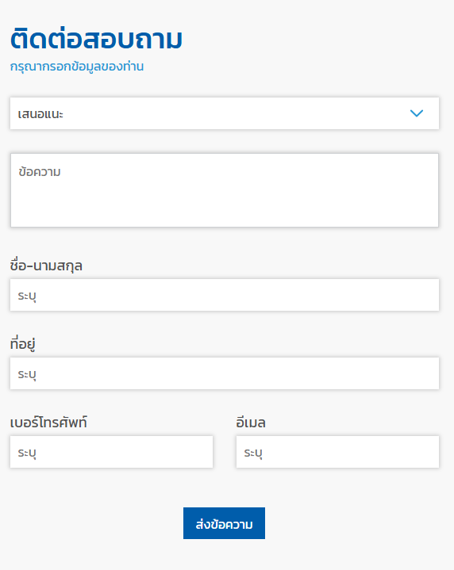
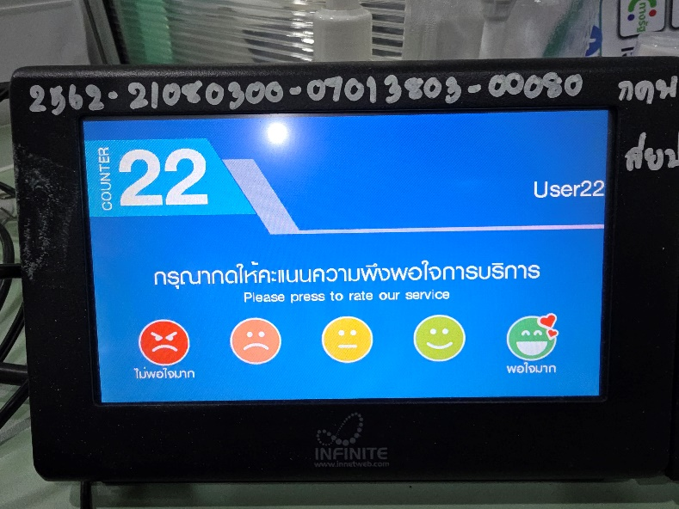

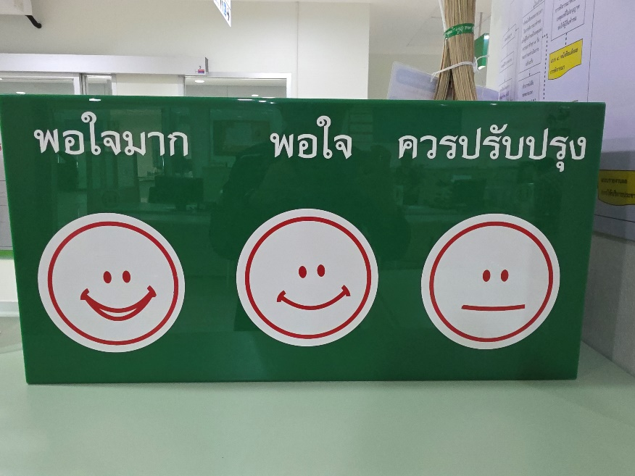

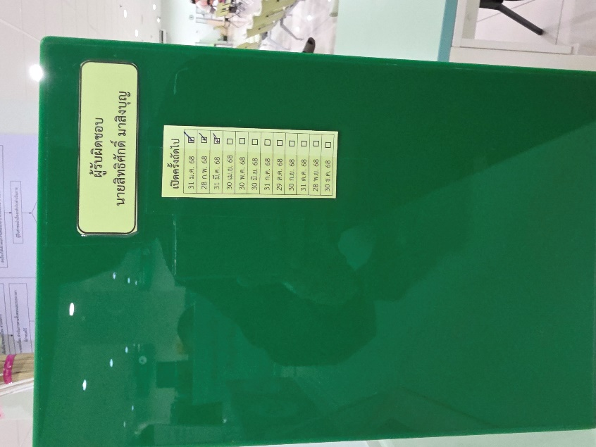

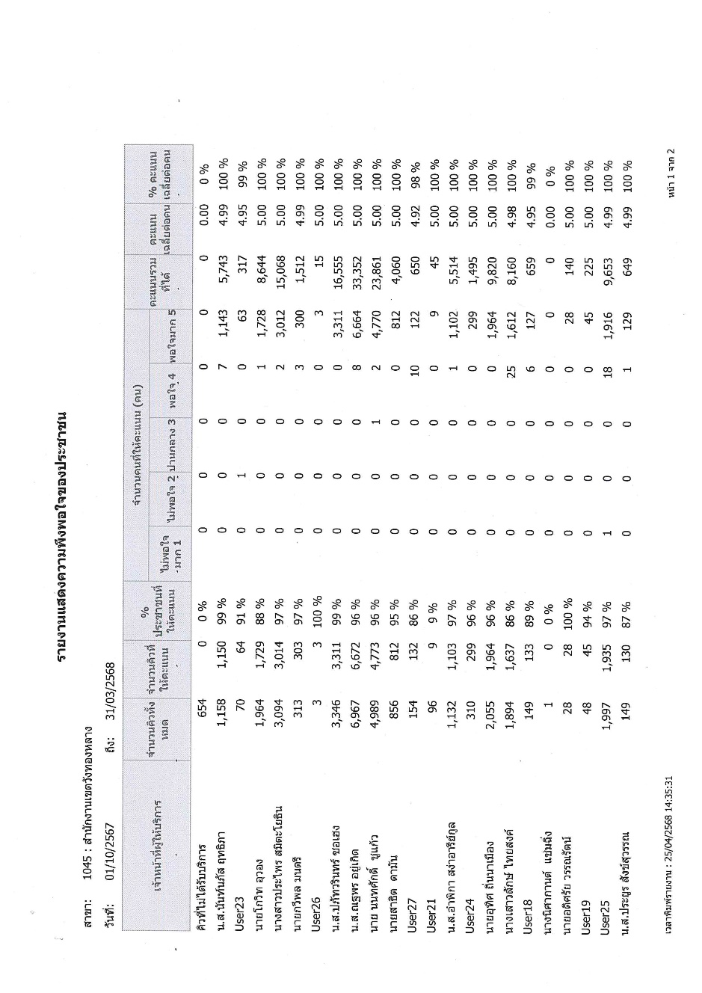

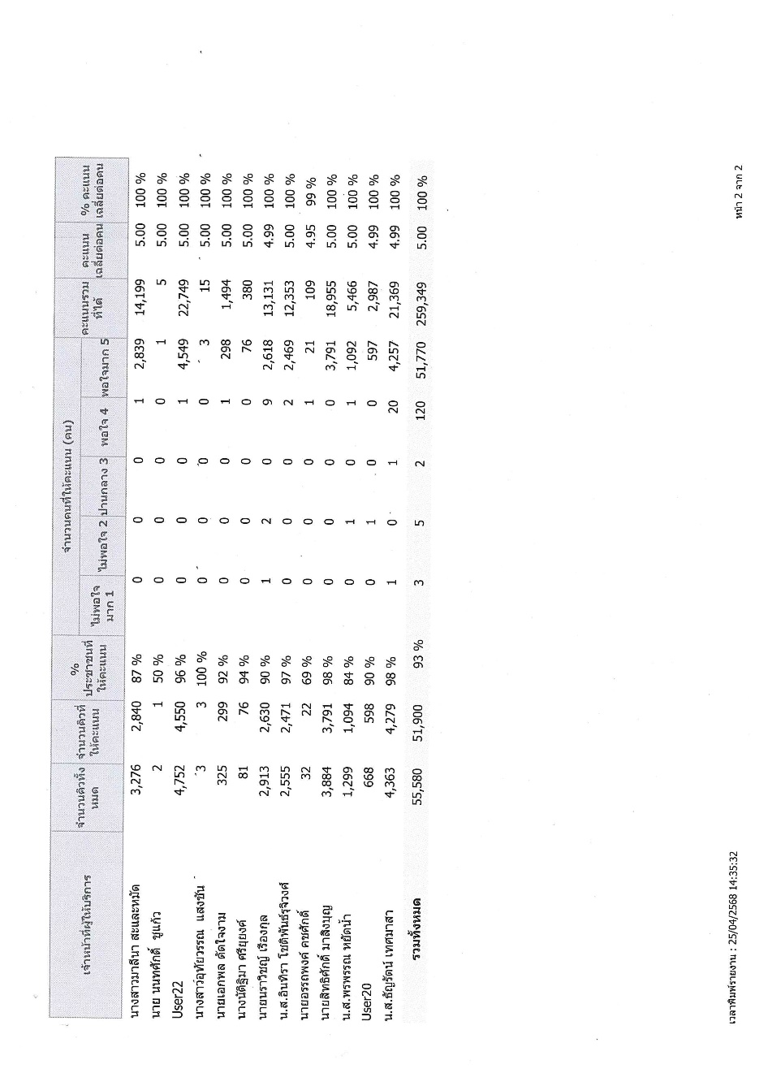
7. นำเสนอเรื่องราวความสำเร็จหรือการแก้ไขปัญหาที่สะท้อนภาพลักษณ์ที่ดี
- มีการเผยแพร่เรื่องราวของเจ้าหน้าที่ที่ประชาชนประทับใจในการให้บริการ ให้เจ้าหน้าที่และประชาชนคนอื่นรับทราบ เพื่อเป็นการสร้างขวัญกำลังใจให้ผู้ปฏิบัติงาน และเป็นแบบอย่างที่ดีให้กับเจ้าหน้าที่คนอื่น
